Załącznik nr 8
do Procedury naboru pracowników
na wolne stanowiska administracji
w MDK w Krakowie
MŁODZIEZOWY DOM KULTURY
30-619 Kraków, ul. Beskidzka 30

NIP 679-21-80-474, REGON 000719441
tel. 012 655 07 19 fax 012 425 52 23
INFORMACJA O WYNIKACH NABORU
specjalisty ds. dekoracji i grafiki komputerowej
nazwa stanowiska pracy
Dyrektor Młodzieżowego Domu Kultury im. K. I. Gałczyńskiego informuje, że w wyniku zakończonego naboru na ww. stanowisko została wybrana Pani: Karolina Korecka.

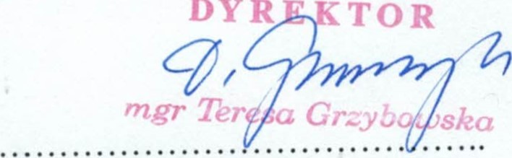
(data i podpis osoby upoważnionej)

Kraków, dnia 30.12.2021 r.

